1. Számítsd ki a négyszögek ismeretlen szögeit!
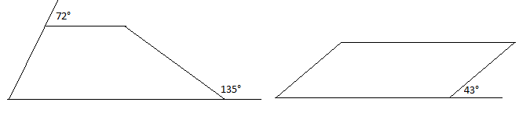
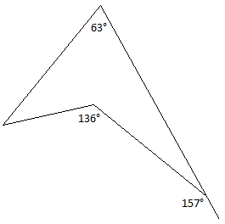
2. Szerkessz paralelogrammát, amelynek oldalai 4,6 cm és 2,5 cm hosszúak, egyik szöge 75°! (A szöget is szerkeszteni kell!) Mekkora a kerülete?

3. Szerkessz rombuszt, amelynek oldalai 4,8 cm hosszúak, egyik szöge 120°! (A szöget is szerkeszteni kell!) Mekkora a rombusz kerülete?

Kedden reggel meg lesz osztva a Google Classroomon a gyakorló feladatsor másik, elméleti része is. A szerdai dolgozat is két részből fog állni.

A feladatok megoldását kedd délután helyezem el a weblapra.

Ha segítség kell, kérdésetek van, keressetek Skype-on (zelena.dvtk), vagy a zelena.dvtk@gmail.com címen!

Jó gyakorlást!

